OPIS PRZEDMIOTU ZAMÓWIENIA
NA ZAKUP JEDNEGO BRYTU TAPETY

Przedmiotem zamówienia jest:
- jeden bryt o szer. 125 cm (lub 2 bryty o szer.62,5 cm) fototapety Curly ivy leaves isolated on light background, jako uzupełnienie (ciąg dalszy) zakupionych wcześniej 2 brytów o sumarycznej szerokości 125 cm, pokazanych na zdjęciu.
raz
- klej do w/w tapety o łącznych wymiarach dł. 250 x wys. 280 cm.

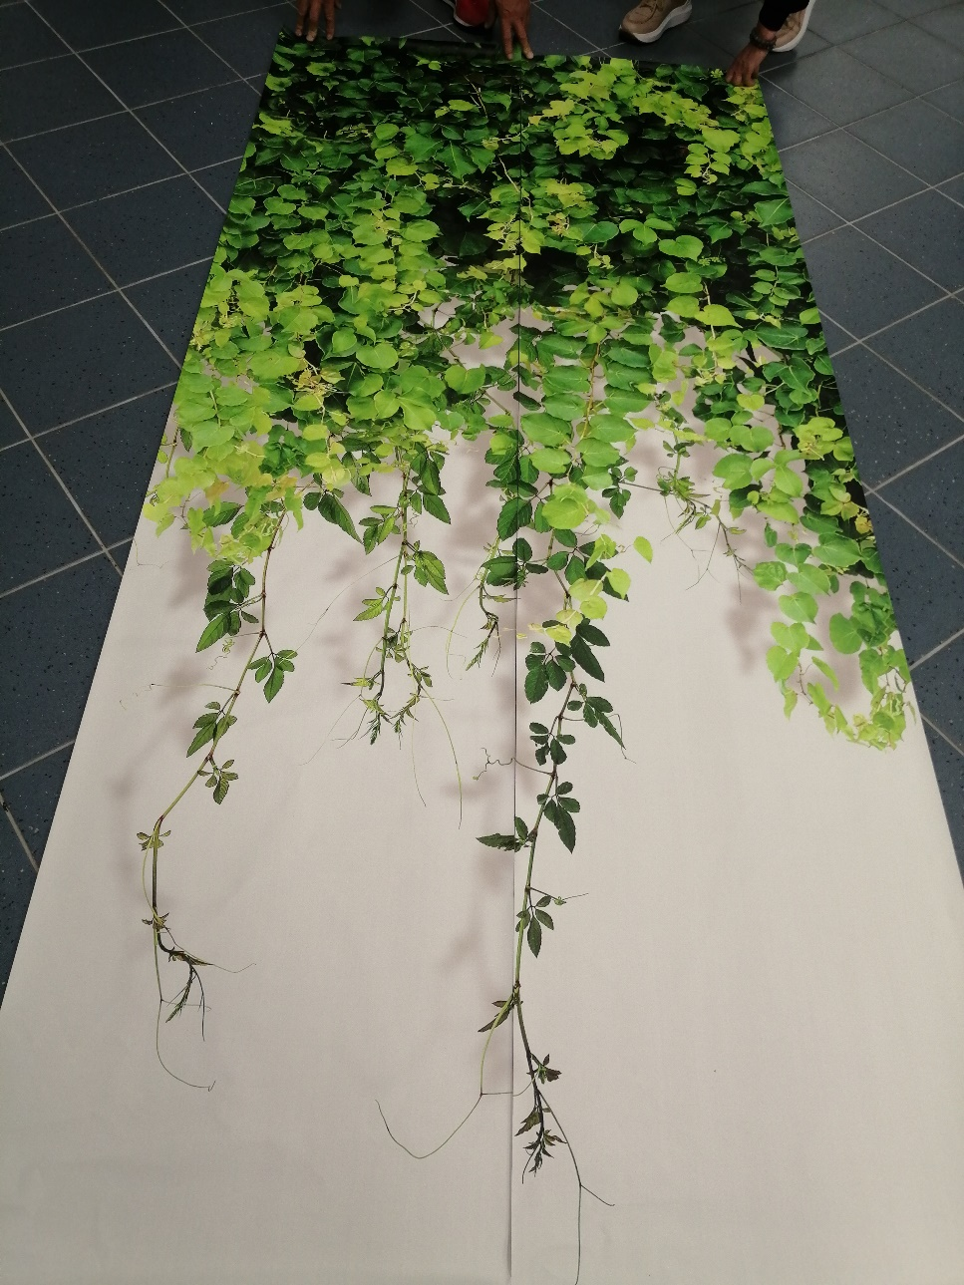
Na zdjęciu: bryty zakupione wcześniej. Przedmiotem zamówienia jest kolejny bryt o szer. 125 c. pasujący do pokazanych na zdjęciu (z prawej lub lewej strony), oraz klaj do cał

1. Zamawiający:
Akademia Wychowania Fizycznego we Wrocławiu
aleja Ignacego Jana Paderewskiego 35,
51-612 Wrocław

2. Charakterystyka przedmiotu zamówienia
Fototapeta o wzorze wiszących winorośli,
wzór: Curly ivy leaves isolated on light background
autor zdjęcia : Katrine_arty
rodzaj tworzywa: fototapeta winylowa na flizelinie struktura,

wymiary brytu: szerokość – 125 cm, długość – 280 cm

Curly ivy leaves isolated on light background
Autor: Katrine_arty
Numer zdjęcia: #233215069
Słowa kluczowe: liść, zioło, zioło, bluszcz, winorośl, tapeta, Wallpainting, fresk, drukowanie.

1 – część tapety już kupiona

